УДК 629.3.02:006

ФОРМИРОВАНИЕ ПРАВОВОГО ПОЛЯ ДЛЯ СИСТЕМЫ ПРЕДУПРЕЖДАЮЩЕГО УПРАВЛЕНИЯ ДВИЖЕНИЕМ

Малиновский Михаил Павлович, канд. техн. наук,
доцент кафедры «Тягачи и амфибийные машины», ntbmadi@gmail.com,
МАДИ, Россия, 125319, Москва, Ленинградский пр., 64
Козлов Юрий Николаевич, канд. техн. наук, ведущий научный сотрудник, y.kozlov@mail.ru, Центр испытаний ФГУП «НАМИ», Россия, 141830, Московская область, Дмитровский р-н, пос. Автополигон

Аннотация. Анализ дорожно-транспортных происшествий показывает, что беспилотные транспортные средства должны оснащаться комплексной системой предупреждающего управления движением (СПУД). Авторы поставили перед собой задачу провести анализ существующих стандартов, регулирующих проектирование, изготовление, сертификацию и эксплуатацию автотранспортных средств в отношении их систем управления, чтобы выявить проблемные места и сформировать направление дальнейшей деятельности по формированию правового поля для СПУД. В статье сформулированы стадии развития технических требований к колёсным автотранспортным средствам. Перечислены принципы стандартизации, в частности, добровольное применение, сбалансированность интересов, эффективность, чёткость формулировок, объективность проверки требований, применение международного стандарта как основы для разработки национального, гармонизация, комплексность, единообразное применения стандартов, опережающее развитие стандарта, недопустимость создания препятствий производству и обращению продукции, системность и гибкость. Для совершенствования и дальнейшего развития правого поля для СПУД авторы предлагают свести все требования в едином головном документе, из которого сделать ссылки на дерево нормативных документов, участвовать в создании русскоязычной версии Правил ЕЭК ООН, разрабатывать собственные методики, учитывающие специфику отечественных погодных условий, и продвигать их на международном уровне.
Ключевые слова: стандартизация; системы активной безопасности; беспилотные технологии; автономное управление; интеллектуальные транспортные системы

FORMATION OF THE LEGAL FIELD FOR PREVENTIVE MOTION CONTROL SYSTEM

Malinovsky Mikhail P., Ph. D., associate professor, ntbmadi@gmail.com,
MADI, 64, Leningradsky prosp., Moscow, 125319, Russia
Kozlov Yuri N., Ph. D., leading researcher, y.kozlov@mail.ru, Testing centre, Federal State Unitary Enterprise «Central Scientific Research Automobile and Automotive Engine Institute», pos. Avtopoligon, Moscow Region, 141830, Russia

Abstract. The analysis of traffic accidents shows that unmanned vehicles should be equipped with a preventive motion control system (PMCS). The authors have set themselves the task of analyzing the existing standards governing the design, manufacture, certification and operation of vehicles with respect to their control systems in order to identify problem areas and form the direction of further activities to form the legal framework for the PMCS. The article describes the stages of development of technical requirements for wheeled vehicles. The principles of standardization are listed, in particular, the voluntary application, the balance of interests, the effectiveness, the clarity of formulations, the application of an international standard as the basis for the development of a national standard, harmonization, integration, uniform application of standards, advanced development of the standard, the inadmissibility of creating obstacles to production and circulation of products, flexibility. To improve and further develop the right field for the PMCS, the authors propose to connect all requirements in a single master document from which to make references to the tree of regulatory documents, to participate in the creation of a Russian version of the UNECE Regulations, to develop own methods, taking into account the specifics of domestic weather conditions, and promote them internationally.
Keywords: standardization; active safety systems; unmanned technologies; autonomous control; intelligent transport systems

Введение
Статистика ДТП с участием автономных транспортных средств продолжает пополняться новыми случаями. Перечислим наиболее значимые из них.
1) 20.01.2016, КНР, провинция Хэбэй, Tesla Model S. Столкновение с уборочной машиной в левом ряду в условиях тумана. Водитель, 23-летний китаец Гао Янинг, погиб.
2) 14.02.2016, США, штат Калифорния, г. Маунтин-Вью, Lexus RX450h компании Google. Столкновение с муниципальным автобусом при попытке объехать несколько мешков с песком на проезжей части. Пострадавших нет.
3) 7.05.2016, США, штат Флорида, г. Уиллистон, Tesla Model S. Столкновение с полуприцепом грузового автопоезда, которая поворачивала налево на нерегулируемом перекрестке. Водитель, 40-летний Джошуа Браун, скончался в больнице.
4) 22.01.2018, США, штат Калифорния, г. Калвер-Сити, Tesla Model S. Столкновение с пожарным грузовиком, припаркованным в левом ряду с включённой аварийной сигнализацией, который загораживал место предыдущего ДТП. Водитель выжил.
5) 18.03.2018, США, штат Аризона, г. Темпе. Volvo таксомоторной компании Uber. Первое смертельное столкновение с пешеходом. 49-летняя Элейн Херцберг, ночью переходившая дорогу с велосипедом менее чем в 100 метрах от пешеходного перехода, погибла на месте.
6) 23.03.2018, США, штат Калифорния, близ г. Сан-Хосе, Tesla Model X. Столкновение с разделительным бетонным барьером на шоссе, в результате которого воспламенился аккумуляторный блок. Водитель, 38-летний инженер Apple Уолтер Гуанг, был извлечён из салона до пожара, но скончался в больнице от полученных в момент столкновения травм.
7) 11.05.2018, США, штат Юта, Tesla. Столкновение с остановившейся пожарной машиной. Водитель Tesla, 29-летняя женщина, сломала ногу, также лёгкие травмы получил водитель пожарной машины.
Текущий ход развития беспилотных технологий, в частности анализ перечисленных выше происшествий, показывает, что система автономного управления (САУ) заменит водителя в решении стратегической и тактической задач со всеми его недостатками, но не заменит системы активной безопасности (САБ). Всегда будут ситуации (снегопад, замена асфальта и разметки, движение по бездорожью), с которыми САУ не справится, и потребуется переход к активной (или даже традиционной) парадигме управления, когда «автомобиль помогает водителю отслеживать дорогу и внешние объекты» [1, с. 6], при этом корректирующий характер действия САБ будет сведён к минимуму. Таким образом, есть все основания полагать, что параллельно с САУ автомобиль будущего должен оснащаться комплексной системой предупреждающего управления движением (СПУД). Синергетический эффект от её применения будет сильнее, чем от набора разрозненных САБ, как показывает теория «связанного управления» [2]. При этом СПУД должна обладать приоритетом по отношению как к водительским управляющим воздействиям, так и к интеллектуальной транспортной инфраструктуре (для защиты от киберпреступлений).
СПУД включает набор модулей, которые перечислены в [3]. По сути, СПУД образована путём синтеза различных САБ, требования к которым находятся в разных документах. Задачей настоящего исследования является определение текущего правового поля для разработки СПУД и выявление его «вакуумных», проблемных мест, а также анализ соответствия существующей системы технического регулирования в отношении колёсных транспортных средств общепринятым принципам стандартизации.

Развитие отечественной стандартизации
Отечественное регулирование технических требований к колёсным транспортным средствам претерпело несколько стадий.
1. Становление отечественной стандартизации. Официально стандартизация в нашей стране началась с декрета Совета народных комиссаров «О введении международной метрической системы мер и весов» от 14.09.1918. В 1923 году при Главной палате мер и весов был организован Комитет эталонов и стандартов, которым были разработаны стандарты на систему допусков и посадок, меры длины, калибры, резьбы. В 1924 году Бюро промышленной стандартизации было поручено заняться разработкой общепромышленных стандартов.
15 сентября 1925 года Совнаркомом СССР был собран Комитет по стандартизации, первым председателем которого стал крупный политический и хозяйственный деятель В.В. Куйбышев. Комитетом были введены общесоюзные стандарты (ОСТы), получившие государственную силу. За первые шесть лет работы Комитет утвердил 4115 стандартов, в том числе в 1926 году – 24 стандарта на ассортимент проката черных металлов, ОСТ 32 на метрическую и ОСТ 33 на дюймовую резьбы, а также ряд стандартов на допуски и посадки, которые явились основой для развития взаимозаменяемости в машиностроении. В 1940 году стандарты стали называться государственными стандартами (ГОСТ) с добавлением номера и года утверждения.
Стандартизация в довоенном СССР опережала развитие самой промышленности благодаря широкой пропаганде. К началу Великой Отечественной войны в СССР действовали около 6000 стандартов для разных сфер производства.
2. Военный период. В связи с войной потребовалась резкая перестройка работы по стандартизации для экономии топлива и других материальных ресурсов, унификации деталей, агрегатов, узлов, массового выпуска военной техники. Были созданы отделы по стандартизации танкостроения, транспортного машиностроения, боеприпасов, самолетостроения.
3. Послевоенный период. Стремительное развитие наблюдалось в таких отраслях, как химическая, металлургия, машиностроение, вследствие чего особенно развивалась стандартизация отраслевая и заводская. Утверждён первый стандарт по системам управления – ГОСТ 4364-48.
20 марта 1958 года СССР подписал Венское соглашение о принятии Правил ЕЭК ООН в отношении колёсных автотранспортных средств.
4. Отставание стандартизации. В 1965 году стандартизация в стране была подвергнута обсуждению и детализации среди учёных и работников промышленности ввиду наметившегося отставания от возросших требований. Значимыми для развития стандартизации стали постановление Совета Министров СССР №16 «Об улучшении работы по стандартизации в стране» от 11.01.1965 и постановление ЦК КПСС и Совета Министров СССР «О повышении роли стандартов в улучшении качества выпускаемой продукции» от 10.11.1970, вследствие которых были разработаны Государственная система стандартизации (ГСС), Единая система технологической документации (ЕСТД), Единая система конструкторской документации (ЕСКД), Государственная система обеспечения единства измерений (ГСИ) и Единая система технологической подготовки производства (ЕСТПП). Каждые пять лет документация проходила проверку Госстандартом. В 1967 году был пересмотрен ГОСТ 4364.
5. Свод законов. В 1985 году было завершено создание новых стандартов по всем направлениям, которые вошли в Свод Законов СССР. В частности, по системам управления – ГОСТ 22895-77, ГОСТ 23181-78 и существенно пересмотренный ГОСТ 4364-81, а также ряд отраслевых стандартов (ОСТ). В целом, нерегулярность внедрения новых стандартов в отношении колёсных транспортных средств наглядно показывает, насколько низкими были темпы автомобилизации в СССР.
6. Постсоветский период. Указом Президента РФ № 304 от 18.12.1991 «Госстандарт РСФСР был определён правопреемником Госстандарта СССР в области стандартизации, метрологии и сертификации. С этого момента все вновь разрабатываемые и утверждаемые на территории РФ стандарты получают индекс «ГОСТ Р»» [4, с. 4-5].
25 июня 1998 года Россия присоединилась к Соглашению о введении Глобальных технических правил (GTR) для колёсных транспортных средств. Из них систем управления касаются Глобальные технические правила № 5 «Технические требования, касающиеся бортовых диагностических систем (БД) для автотранспортных средств» (приняты 15 ноября 2006 г.) и «Глобальные технические правила № 8 «Электронные системы контроля устойчивости» (приняты 26 июня 2008 г.)» [5].
В 1999 году большинство действующих на тот момент Правил ЕЭК ООН в отношении колёсных транспортных средств были переведены на русский язык и с 1 июля 2000 года введены в действие на территории РФ как стандарты серии ГОСТ Р 41.
7. Разработка технических регламентов. С 30 июня 2003 года прекратил действие Закон РФ №5154-1 «О стандартизации» от 10.06.1993 в связи с вступлением в силу Федерального закона №184-ФЗ «О техническом регулировании» от 27.12.2002, который после завершения переходного периода в 7 лет (то есть по 30.06.2010) предусматривал два уровня стандартизации: национальная, закрепленная за Ростехрегулированием, и на уровне организаций. Таким образом, 184-ФЗ фактически отменил все отраслевые нормативные документы (ОСТ, ТУ, РД и другие). По установившейся практике отрасли сами выбирали, что с ними делать – перерабатывать либо в национальные стандарты (ГОСТ Р), либо в стандарты организаций (СТО).
Разрушение существовавшей в СССР системы стандартизации привело к том, что ГОСТы перестали справляться с задачами, возникающими при сертификации, по причине чрезмерной запутанности, несогласованности и ограниченности. На смену им пришли регламенты, регулирующие вопросы безопасности товаров и услуг в течение всего жизненного цикла регулируемого объекта (в отличие от ГОСТов, направленных на обеспечение качества). Понятие «Технический регламент» (ТР) было введено Изменением №2 к ГОСТ Р 1.0-92 в 1996 году. Закон №184-ФЗ предусматривал замену десятков тысяч ГОСТов и СанПиНов несколькими сотнями ТР РФ.
Образование Таможенного союза (ТС), в который вошли Россия, Белоруссия, Казахстан, Армения и Киргизия, обусловило потребность в реформировании национальных систем сертификации с целью устранения противоречий, усложняющих обеспечение безопасности и беспрепятственного перемещения товаров в пределах таможенной территории. Технический регламент Таможенного союза (ТР ТС) – это нормативно-правовой акт, устанавливающий обязательные требования к продукции. Унифицированные ТР начали разрабатывать в РФ ещё в 2002 году, и подготовка нормативов ТС опиралась на действующие российские аналоги. В 2010 году было принято решение ввести единые требования к продукции на территории стран-участниц и отменить национальные стандарты.
В 2011 году был разработан ТР ТС 018/2011 «О безопасности колесных транспортных средств», вступивший в силу с 1 января 2015 года, устанавливающий требования к рулевому управлению и тормозной системе, достаточные для сертификации, с прямыми ссылками на Правила ЕЭК ООН.
Ввиду серьёзного отставания от текущей версии соответствующих Правил ЕЭК ООН стандарты серии ГОСТ Р 41 были упразднены с 1 сентября 2018 года приказом Росстандарта №420-ст от 19.07.2018.

Принципы стандартизации
1. Добровольное применение стандартов и обеспечение условий для их единообразного применения. Однако, как показывает советский опыт, большее уважение к стандартам прививают санкции за их несоблюдение. Указ Президиума Верховного Совета СССР «Об ответственности за выпуск недоброкачественной или некомплектной продукции и за несоблюдение обязательных стандартов промышленными предприятиями» от 10.07.1940 предусматривал уголовную ответственность в виде тюремного срока от 5 до 8 лет. Постановление ЦК КПСС и Совета Министров СССР от 10.11.1970 установило, что «в случае реализации предприятиями и организациями продукции, изготовленной с отступлениями от стандартов и технических условий, вся сумма полученной предприятиями и организациями прибыли за эту продукцию изымается в доход бюджета и не включается в отчетные данные предприятий и организаций о выполнении плана по реализации продукции и прибыли», а должностные лица отныне несли «персональную ответственность за обеспечение высокого уровня стандартизации и унификации вновь разрабатываемых изделий». С развалом СССР вышеназванные санкции были отменены. В результате отсутствие чёткой номенклатуры и добровольное использование стандартов (ГОСТ, DIN или ISO) привело к неразберихе в классификации материалов и изделий при проектировании, закупках, складском учёте.
2. Сбалансированность интересов сторон, разрабатывающих, изготавливающих, предоставляющих и потребляющих продукцию или услугу, которые должны найти консенсус, который понимается как отсутствие возражений по существенным вопросам у большинства заинтересованных сторон, стремление учесть мнение всех сторон и сблизить несовпадающие точки зрения, однако не предполагает полного единодушия.
3. Эффективность стандартизации. Применение нормативных документов должно давать экономический или социальный эффект. Экономический эффект дают стандарты, ведущие к экономии ресурсов, повышению надёжности, технической и информационной совместимости. Стандарты, направленные на обеспечение безопасности жизни и здоровья людей, сохранение окружающей среды, обеспечивают социальный эффект.
4. Чёткость формулировок положений стандарта. Возможность двусмысленного толкования нормы свидетельствует о серьезном дефекте нормативного документа.
5. Объективность проверки требований. Стандарты должны устанавливать требования к основным свойствам объекта стандартизации, которые могут быть объективно проверены техническими средствами измерения (приборами, методами химического анализа), а также с помощью социологических и экспертных методов. В качестве объективного доказательства используются сертификаты соответствия, заключения надзорных органов.
6. Применение международного стандарта как основы разработки национального стандарта. Современная система стандартизации РФ полностью следует данному принципу (рисунок 1). Исключение могут составлять случаи, когда требования международных стандартов невозможно выполнить вследствие их несоответствия климатическим и географическим особенностям РФ или технологическим особенностям отечественного производства. Примером таких исключений являются испытания АБС и ЭКУ на «автомобилях, оснащённых шипованными шинами» [6-7], исследование САБ «методами виртуально-физической технологии моделирования» [8] и «путём распознавания динамических образов объекта» [9], анализ адаптивности САБ к изменению состояния дорожного покрытия» [10].
7. Гармонизация, то есть недопустимость утверждения таких стандартов, которые противоречат друг другу или техническим регламентам. Например, в РФ с 01.07.2000 по 01.07.2004 действовали ГОСТ 22895-77 и ГОСТ Р 41.13-99, предписывающие различные требования к эффективности тормозных систем автотранспортных средств! Успешно удалось гармонизировать ГОСТ 4364-81 и ГОСТ Р 41.13-2007, чего нельзя сказать про ГОСТ 22895-77 – некоторые требования «не нашли никакого отражения в ГОСТ Р 41.13-2007, и непонятно, то ли они потеряли актуальность, то ли их просто нет в Правилах № 13 ЕЭК ООН» [11]. Что касается, ГТП №8 и Правил ЕЭК ООН №140, их ещё предстоит тщательно сравнить.
8. Комплексность стандартизации взаимосвязанных объектов, то есть увязка стандартов на готовые изделия со стандартами на сборочные единицы, детали, полуфабрикаты, материалы, сырье, а также технические средства, методы организации производства и способы контроля.
9. Обеспечение условий для единообразного применения стандартов. Например, при разработке стандартов предприятий (СТП) необходимо учитывать, во-первых, принципы стандартизации, во-вторых, универсальные правила, действующие в отношении стандартов любого статуса в части правил их построения, изложения и оформления.

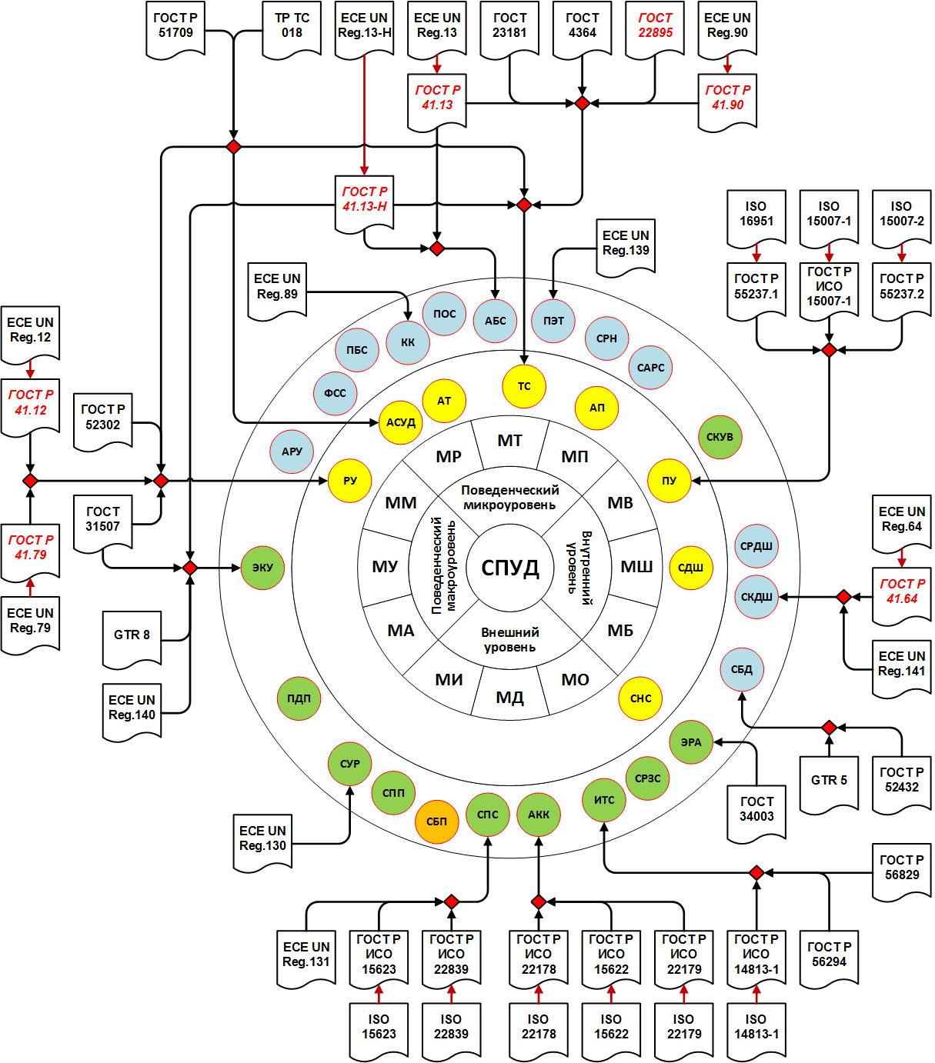
Рисунок 1. Правовое поле для системы предупреждающего управления движением (СПУД). Модули СПУД: МП – подрессоривание; МТ – торможение; МР – разгон; ММ – маневрирование; МУ – устойчивость; МА – автопоезд; МИ – боковой интервал; МД – дистанция; МО – ориентирование; МБ – бортовая диагностика; МШ – шины; МВ – водитель. Базовые системы управления: РУ – рулевое управление; АСУД – автоматизированная система управления двигателем; АТ – активная трансмиссия; ТС – тормозная система; АП – активная подвеска; ПУ – пульт управления; СДШ – система управления давлением в шинах; СНС – спутниковая навигационная система. Системы управления более высокого уровня: АРУ – активное рулевое управление; ФСС – функция старт-стоп; ПБС – противобуксовочная система; КК – круиз-контроль; ПОС – противооткатная система; АБС – антиблокировочная система; ПЭТ – помощник при экстренном торможении; СРН – система распознавания неровностей; САРС – система автоматического регулирования схождения; СКУВ – система контроля усталости водителя; СМДШ – система мониторинга давления в шинах; СРДШ – система регулирования давления воздуха в шинах; СБД – системы бортовой диагностики; ЭРА – экстренное реагирование при авариях; СРЗС – система распознавания дорожных знаков и сигналов светофора; ИТС – интеллектуальные транспортные системы; АКК – активный круиз-контроль; СПС – система предотвращения столкновений; СБП – система безопасной парковки; СПП – система помощи при перестроении; СУР – система удержания ряда; ПДП – помощник при движении с прицепом; ЭКУ – электронный контроль устойчивости. ECE UN Reg. – Правила ЕЭК ООН; GTR – Глобальные технические правила

10. Динамичность и опережающее развитие стандарта. Как правило, стандарты моделируют реально существующие закономерности в хозяйстве страны. Однако, чтобы вновь создаваемый стандарт был меньше подвержен моральному старению, он должен опережать развитие общества, что обеспечивается внесением в стандарт перспективных требований к номенклатуре продукции, показателям качества, методам контроля и пр. Опережающее развитие также обеспечивается путем учёта международных и региональных стандартов, прогрессивных национальных стандартов других стран.
11. Недопустимость создания препятствий производству и обращению продукции, выполнению работ и оказанию услуг в большей степени, чем это необходимо для достижения целей стандартизации. Руководствуясь принципом опережающей стандартизации при формировании национального стандарта или технического регламента, следует учитывать готовность предприятий к выполнению повышенных требований, иначе введение нового документа может парализовать их деятельность.
12. Системность и гибкость стандартизации, то есть совместимость всех элементов сложной системы.

Проблемы опережающей стандартизации
Принципы №10 и №11 представляют собой неразрешимое противоречие, в котором необходимо достигать оптимума, исходя из соображений здравого смысла. С одной стороны, по мере увеличения темпа развития науки и техники, широкого внедрения в производство новых материалов с высокоэффективными показателями неуклонно сокращается временной интервал между новыми научными открытиями и их использованием в производстве. Если раньше открытия науки воплощались в технике через десятилетия, то теперь, это происходит в течение нескольких лет. Поэтому основные параметры, зафиксированные в стандартах, быстро устаревают и нуждаются в систематическом пересмотре.
Опережающие стандарты устанавливают повышенные по отношению к достигнутому уровню норм требования к объектам стандартизации, которые согласно прогнозам будут в последующее время оптимальными, то есть при которых заданная цель достигается с минимальными затратами. Оптимальные показатели качества определяются разрабатывается на научно-технической основе, включающей результаты фундаментальных и прикладных исследований, передовые открытия и изобретения, методы оптимизации и прогнозирования потребности в данной продукции. Одновременно необходимо учитывать время, необходимое на перестройку производства, разработку и освоение новых технологий и оборудования. Особо важное значение имеют патенты, опережающие другие виды информации на 3…5 лет. Для разработки опережающих стандартов обычно используют краткосрочное (до 5 лет) и среднесрочное (5…15 лет) прогнозирование. В этом случае опережающая стандартизация превращает стандарт в двигатель технического прогресса.
С другой стороны, частый пересмотр стандартов имеет свои недостатки, связанные с нарушением снабжения производства сырьём, моральным старением технологической оснастки. Замена одного стандарта другим может привести к исчезновению какого-либо изделия на рынке из-за прекращения его производства и отсутствия необходимых условий для организации производства изделий, отвечающих требованиям новых стандартов, что противоречит принципу №11. Следует учитывать также, что изделия становятся всё более сложными. Эти и другие технические, а в значительной степени и экономические факторы современного производства требуют создания такой системы стандартизации, которая максимально удлиняла бы срок действия стандартов, не замедляя при этом технического прогресса.
Обозначенную дилемму решает принцип №12, предписывающий рассматривать стандартизацию с позиций системного подхода. Стандартизация, как и любая управляющая система, способна существовать с наибольшей эффективностью только в том случае, когда она предусматривает не только единообразную или абсолютно устойчивую взаимосвязь между отдельными элементами техники и производства. Чтобы стандарты определяли развитие изделий на более длительный период, система стандартизации должна быть достаточно гибкой, при которой накопленные изменения в элементах и подсистемах, подпадающих под управление данного стандарта, не приводили к изменению всей системы. Иными словами, строгая определённость одних частей не должна исключать возможность изменения других.
Гибкость стандартизации достигается следующими методами:
1. Применение ступенчатых стандартов. В зависимости от реальных условий в них устанавливаются показатели (нормы, характеристики) в виде ступеней качества, имеющих дифференцированные сроки введения (например, экологические стандарты «Евро-1…5»).
2. Регламентация стандартами лишь основных (определяющих) показателей, параметров и свойств, сохраняя основу для функциональной взаимозаменяемости в межотраслевом плане. Т.н. стандарты полной технической характеристики, устанавливающие требования ко всем показателям и свойствам изделий, методам их испытаний, упаковки, транспортирования и хранения, приводят к созданию системы, действующей по принципу жёсткой детерминации. Такие стандарты объективно не могут учесть все будущие факторы. Накопившиеся противоречия между производством и объектом стандартизации могут достигнуть таких масштабов, что стандарт станет не основой развития, а тормозом прогресса.
3. Дифференцированное изучение и построение стандартов таким образом, чтобы каждый из них содержал элементы одинаковой стабильности.
4. Избыточность степеней свободы для создания разнообразных машин и механизмов в плане проектирования и ограничение такой избыточности в производстве.
При несоблюдении перечисленных условий стандартизация будет препятствовать техническому прогрессу и утратит свою ведущую роль.
Окружающая среда и устойчивое развитие – незыблемые столпы политики Европейского Союза (ЕС), которые отражены в ограничении количества вредных выбросов. Экологические стандарты опережают технический прогресс во многих странах ЕС, в том числе в автомобильной отрасли. Так, за период 2001–2015 гг. большинство отечественных нефтеперерабатывающих заводов перешли с «Евро-2» на «Евро-5». Что касается систем управления колёсных транспортных средств, здесь стандарты заметно отстают от промышленности.
В истории отечественной стандартизации имел место любопытный пример ретроградной стандартизации. На грузовом автомобиле ЯАЗ-200 до 1949 года применялся двухпроводной пневматический тормозной привод по схеме Вестингауза с одинарным тормозным краном от ЗиС-150 и ускорительным клапаном. Однако в дальнейшем на МАЗ-200 стали устанавливать однопроводную схему с двухсекционным тормозным краном, которую предписывал ГОСТ 4364-48 как более рациональный! И только ГОСТ 4364-81 официально ввёл в СССР двухпроводной пневматический тормозной привод. А уже в ГОСТ Р 41.13-99 однопроводной привод вовсе не предусматривался как устаревший.

Некоторые аспекты гармонизации
1. Серьёзным препятствием является инертность отечественной системы стандартизации. Год утверждения государственного стандарта редко совпадает с годом его введения в действие. ГОСТ 22895 за 23 года изменялся всего 4 раза, ГОСТ 4364-81 за 36 лет – 3 раза, ГОСТ 23181-78 – лишь однажды! При этом в ЕЭК ООН существует хорошо развитая система поправок, пересмотров, дополнений и корректировок (рисунок 2). Каждые Правила ООН (UN Regulation) выпускаются в качестве отдельного добавления (Addendum) к Соглашению 1958 года. Чтобы Соглашение 1958 года соответствовало уровню развития техники, в целях повышения безопасности транспортных средств и охраны окружающей среды, а также в целях взаимного согласования Правил ООН в них вносятся поправки:
1) .../Amend.X = поправка (Amendment), выпускаемая в качестве дополнения к тексту правил ООН, находящихся в силе, или новая серия поправок к правилам ООН, включающая изменения знаков официального утверждения.
2) .../Rev.X = пересмотр текста (Revision), включающий все предыдущие тексты Правил ООН, находящихся в силе.
3) .../Corr.X = исправление (Corrigendum), включающее редакторские исправления неточностей в выпущенных текстах (Erratum).

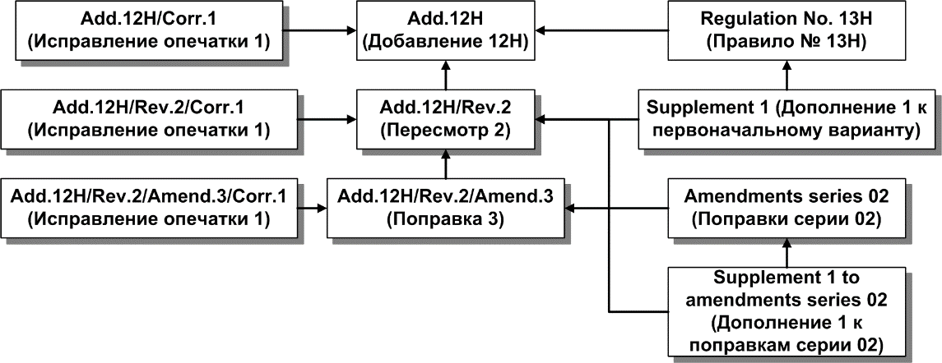
Рисунок 2. Порядок внесения поправок к Правилам ЕЭК ООН

По этой причине ГОСТы серии Р 41 носили чисто методический характер, а на практике, например, при сертификации, пользовались непосредственно последней версией Правил ЕЭК ООН.
2. Перевод Правил ЕЭК ООН на русский язык выполняют профессиональные переводчики в Женеве, которые не знают специфики применения русскоязычной технической терминологии. Настоящим камнем преткновения для них стала вспомогательная тормозная система (ВТС). В оригинальном англоязычном тексте используется термин «endurance braking system». Женевские профессиональные переводчики ЕЭК ООН перевели его на русский язык как «система замедления без тормозов. Специалисты из Росстандарта заметили несоответствие и в ГОСТ Р 41.13-99 применили термин «износостойкая тормозная система», а в ГОСТ Р 41.13-2007 – «тормозная система длительного действия». Только разработчики ТР ТС 018/2011 «вернули устоявшийся в отечественных технических кругах термин» [11].
3. Традиционно в РФ устойчивость и управляемость рассматриваются отдельно от тормозных свойств. Однако в современных системах управления они неразделимы, как, например, в электронном контроле устойчивости (ЭКУ).
4. Иностранным специалистам не хватает системного подхода. Например, чтобы классифицировать типы пневматического и электропневматического тормозного привода. На тормозные системы легковых автомобилей разработали отдельные Правила ЕЭК ООН №13-Н, которые практически совпадают с Правилами №13. Зато ЭКУ, который является отдельной системой, был добавлен в Правила 13-H! Кстати, представители РФ были против, и в итоге было разработано отдельное Правило №140.
5. Правила ЕЭК ООН не учитывают специфику РФ, например, климатические особенности. Для нашей страны актуальны испытания при температурах –50…+50°C. Необходимо ввести жёсткие требования к колёсным брызговикам, чтобы лидары и камеры технического зрения могли эффективно работать! Первые шаги в этом направлении уже сделаны в ТР ТС 018/2011.

Заключение
Российские стандарты в большинстве своём – переведённые с большой задержкой Правила ЕЭК ООН или стандарты ISO (см. рисунок 1), при этом качество перевода оставляет желать лучшего. Лишь благодаря ТК 57 при МАДИ не только введены в действие стандарты ISO по АКК и СПС, но и разработан «ряд государственных стандартов, гармонизированных с европейским опытом стандартизации и модифицированных в соответствии с особенностями России» [12, с.13].
Исходя из вышесказанного, предлагается следующее:
1. Свести все требования в едином головном документе (например, ТР ТС 018/2011), из которого сделать ссылки на всё дерево стандартов и иных нормативных документов.
2. Российским специалистам участвовать в создании русскоязычной версии Правил ЕЭК ООН.
3. Разрабатывать собственные методики и продвигать их на международном уровне.
4. Учитывать специфику отечественных погодных условий. Испытания САБ и САУ должны проводиться не только на сухом асфальте в безветренную погоду, но и в снегопад, туман, ночью, на гололёде и при минусовых температурах. В особенности это касается систем технического зрения (лидаров и видеокамер).
5. Дополнить ТР ТС 018/2011 требованиями или разработать соответствующие Правила ЕЭК ООН в отношении таких систем управления, как активная подвеска, активное рулевое управление, функция старт-стоп, противобуксовочная система, противооткатная система, система распознавания неровностей, система автоматического регулирования схождения, система контроля усталости водителя, система безопасной парковки, система помощи при перестроении, помощник при движении с прицепом.
Ошибочно считать, что, если ТР ТС позволяет проводить сертификацию по всем необходимым свойствам, то он полностью обеспечивает безопасность. В этом заключается главное заблуждение при переходе от стандартов к техническим регламентам. ГОСТы предписывают требования к процессу изготовления, а ТР – к продукции. При существующем хаосе в системе стандартизации и технического регулирования внедрение инновационных разработок в области систем управления колёсных автотранспортных средств представляется затруднительным.

Список литературы
1. Малиновский, М.П. Системы управления колёсных машин: учебное пособие / М.П. Малиновский. – М.: МАДИ, 2018. – 100 с. – ISBN 978-5-7962-0234-0.
2. Рязанцев, В.А. «Связанное управление» как метод при проектировании систем активной безопасности / В.А. Рязанцев // Труды НАМИ. – 2017. – № 4. – С. 62-66.
3. Малиновский, М.П. Функциональный состав системы предупреждающего управления движением / М.П. Малиновский // Вестник МАДИ. – 2017. – № 2. С. 121–128.
4. Малиновский, М.П. Компьютерная графика в Compas: учебное пособие. В 2 ч. Ч.1: Конструкторская документация / М.П. Малиновский. – М.: МАДИ, 2015. – 108 с. – ISBN 978-5-7962-0171-8.
5. Оценка эффективности работы электронных систем контроля устойчивости АТС / В.И. Сальников, Ю.Н. Козлов, А.А. Прокофьев, М.Б. Сыропатов // Автомобильная промышленность. – 2013. – №10. – С.31–34.
6. Шинный тестер для исследования характеристик шипованных шин / С.Р. Кристальный, В.Н. Задворнов, Н.В. Попов, В.А. Фомичёв, А.А. Шляхтин // Вестник МАДИ. – 2013. – № 3. – С. 11-18.
7. Критерии оценки эффективности действия систем электронного контроля устойчивости автомобилей / С.Р. Кристальный, М.А. Топорков, В.А. Фомичёв, Н.В. Попов // Автомобиль. Дорога. Инфраструктура. – 2015. – № 2. – С. 2.
8. Дыгало, В.Г. Альтернативные (виртуально-физические) испытания автоматизированных тормозных систем колесных машин / В.Г. Дыгало, А.А. Ревин // Технология колесных и гусеничных машин. – 2015. – № 1. – С. 37-43.
9. Ахметшин, А.М. Исследования процесса торможения автомобиля с АБС / А.М. Ахметшин, В.А. Рязанцев // Журнал автомобильных инженеров. – 2015. – № 1. – С. 16-19.
10. Новые методы испытаний систем автоматического экстренного торможения и опыт их применения / А.М. Иванов, С.Р. Кристальный, Н.В. Попов, М.А. Топорков, М.И. Исакова // Труды НГТУ им. Р.Е. Алексеева. – 2018. – № 2. – С. 146-155.
11. Малиновский М.П. Сравнительная характеристика стандартов, устанавливающих требования к тормозным системам грузовых автотранспортных средств // Автомобиль. Дорога. Инфраструктура. – 2015. – № 4. – С. 1.
12. Жанказиев, С.В. Разработка проектов интеллектуальных транспортных систем: учебное пособие / С.В. Жанказиев. – М.: МАДИ, 2016. – 104 с.

References
1. Malinovsky M.P. Sistemy upravleniya kolesnyh mashin [Control systems of wheeled machines]. Moscow, MADI, 2018, 100 p.
2. Ryazantsev V.А. Trudy NАMI, 2017, no. 4, pp. 62-66.
3. Malinovsky M.P. Vestnik MADI, 2017, no. 2, pp. 121–128.
4. Malinovsky M.P. Komp'yuternаya grаfikа v Compas [Computer graphics in Compas]. Chapter 1: Konstruktorskaya dokumentatsiya [Design documentation]. Moscow, MADI, 2015, 108 p.
5. Sal'nikov V.I., Kozlov Ju.N., Prokof'ev A.A., Syropatov M.B. Avtomobil'naja promyshlennost', 2013, no.10, pp.31–34.
6. Kristal'nyj S.R., Zadvornov V.N., Popov N.V., Fomichev V.А., SHlyakhtin А.А. Vestnik MADI, 2013, issue 3, pp.11–18.
7. Kristal'nyj S.R., Toporkov M.А., Fomichev V.А., Popov N.V. Аvtomobil'. Doroga. Infrastruktura, 2015, no. 2, p. 2.
8. Dygalo V.G., Revin А.А. Tekhnologiya kolesnykh i gusenichnykh mashin, 2015, no. 1, pp. 37-43.
9. Аkhmetshin А.M., Ryazantsev V.А. Zhurnal avtomobil'nykh inzhenerov, 2015, no. 1, pp. 16-19.
10. Ivanov А.M., Kristal'nyj S.R., Popov N.V., Toporkov M.А., Isakova M.I. Trudy NGTU im. R.E. Аlekseeva, 2018, no. 2, pp. 146-155.
11. Malinovsky M.P. Avtomobil'. Doroga. Infrastruktura, 2015, no. 4, p. 1.
12. Zhankaziev S.V. Razrabotka proektov intellektual'nykh transportnykh sistem [Development of intelligent transport systems projects]. Moscow, MADI, 2016, 104 p.

